黄丽婷_内容运营作品集_附链接
黄丽婷 | 内容运营作品集
新媒体运营经理 / 内容运营负责人 / 小红书运营负责人
5年经验 · 11人团队管理 · 抖音+小红书双平台 · 垂类IP商业化
电话：181-2422-9102 | 邮箱：1720142065@qq.com

目录
Part 1 爆款案例：单条视频破亿播放
Part 2 商业变现：账号营收翻10倍+
Part 3 跨平台增长：小红书0-1冷启动
Part 4 AI赋能与品牌跨界合作
Part 5 团队管理：从2人到11人
Part 6 方法论：可复用的内容模型

Part 1 爆款案例：单条视频破亿播放
案例：许向前「烫伤急救」科普视频 https://v.douyin.com/1M1_n1MfB1s/
平台：抖音 | 时间：2022.10 角色：全流程独立负责

挑战：接手时账号仅6万粉，已停更3个月，知识内容门槛高，用户易觉枯燥，完播率低。
关键动作：
1、将复杂医学知识降维成大众可记忆的行动指令（原创"冲脱泡盖送 "五字口诀）
2、迭代 3 版：从 8万赞下架 → 迭代被限流 → 破亿播放，通过评论区争议点反向重塑开头钩子，实现破亿。
结果：
• 单条视频播放量 1亿+，登抖音实时热榜，点赞 200万+
• 单条涨粉 20万+，账号从 30万粉 增长至 50万+
可迁移价值：
提炼误区纠正+信任建立+行动指令爆款模型，可直接复用于美妆护肤 ：成分误区纠正（如"早C晚A真的适合所有人吗"）、使用场景 教育（如"敏感肌如何建立耐受"）。

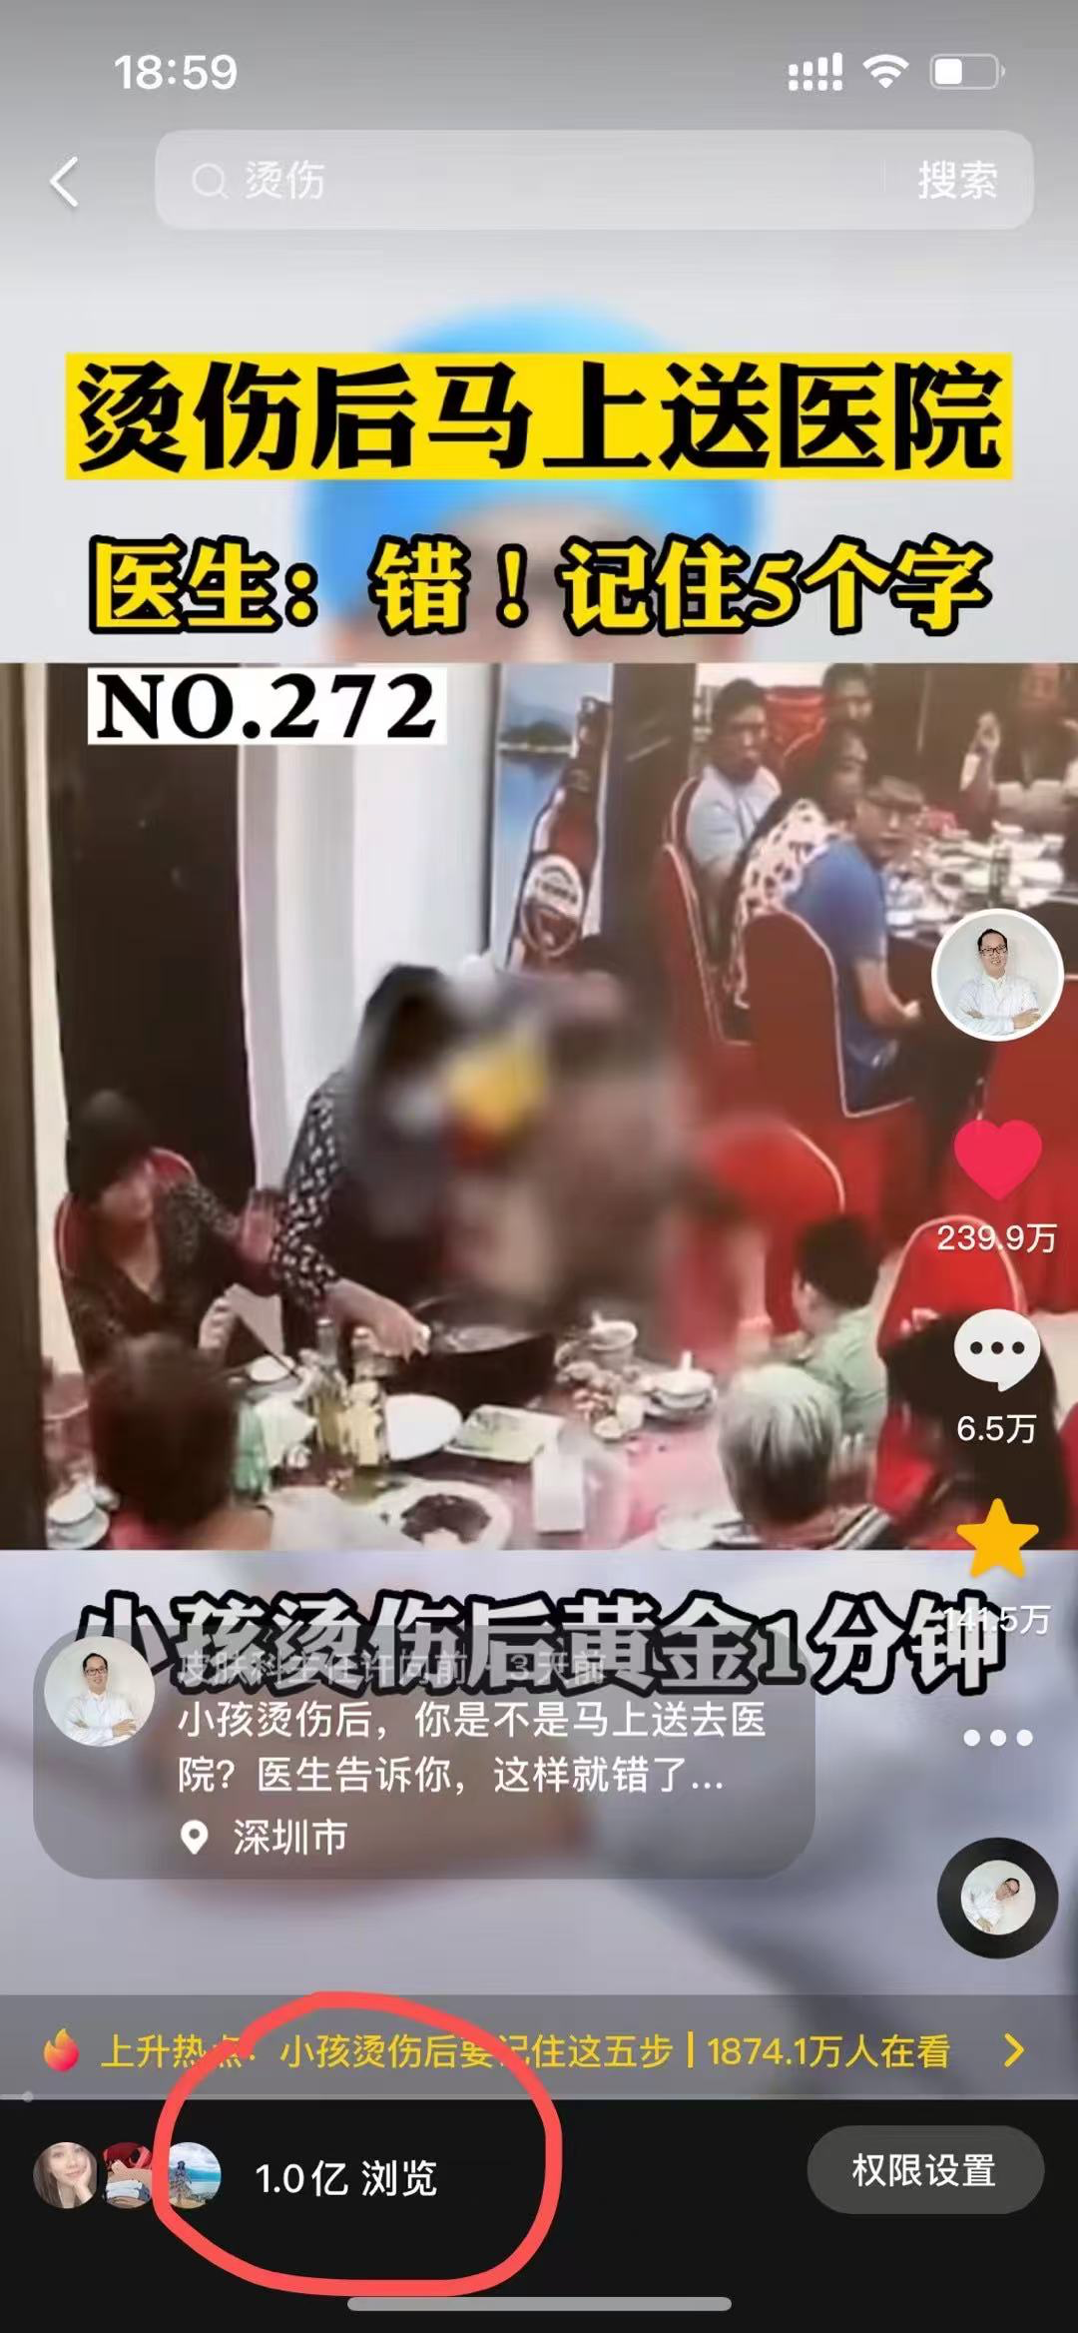 | 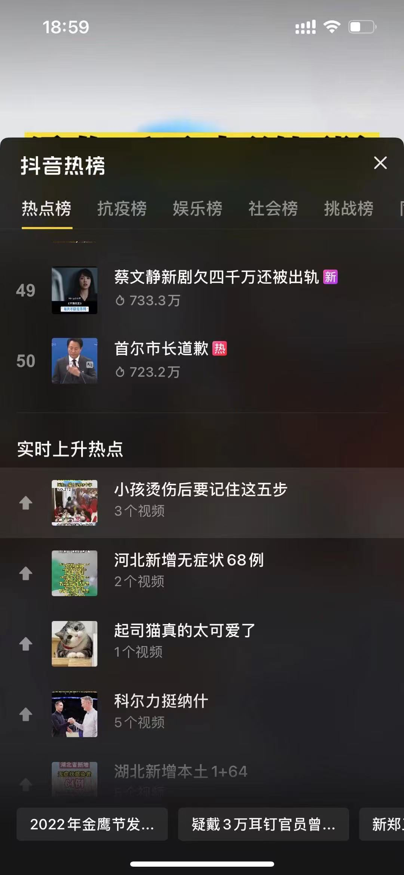 | 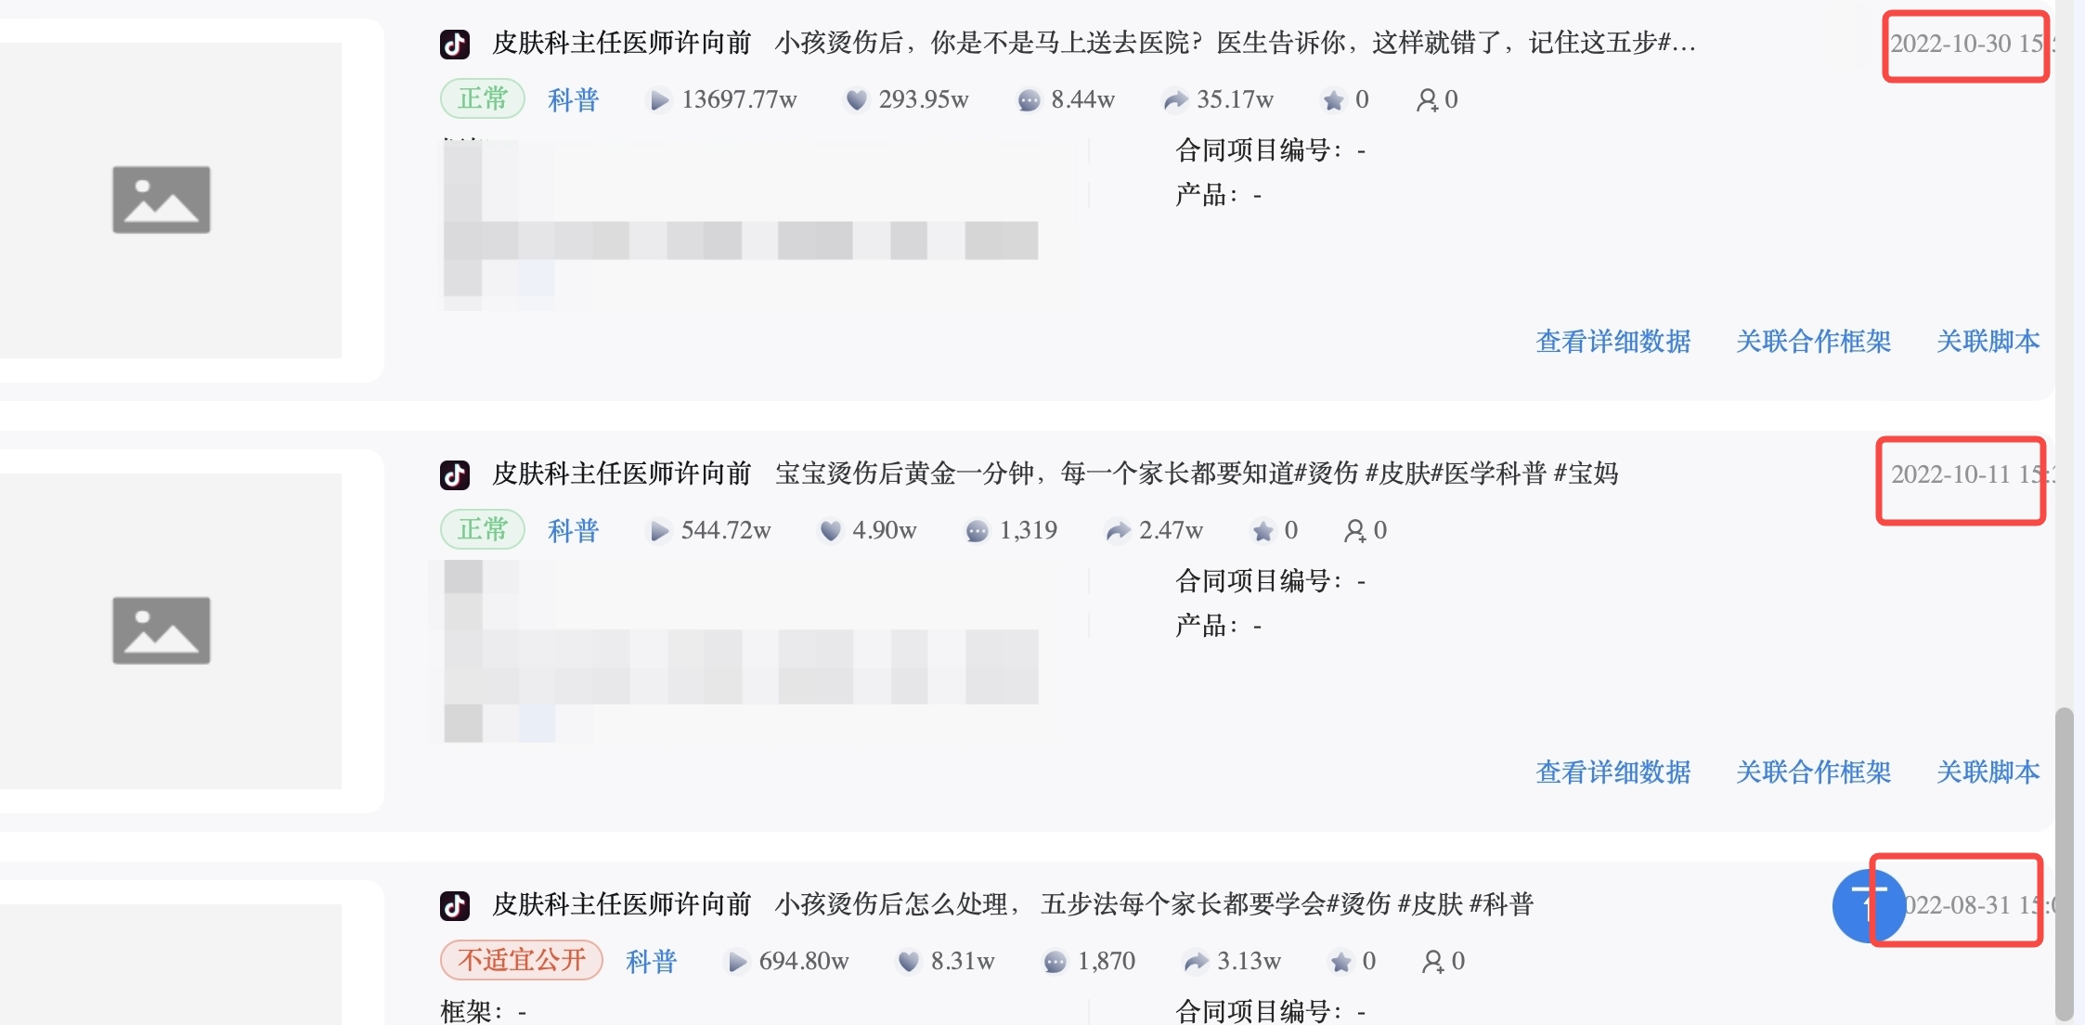

Part 2 商业变现：账号营收翻10倍+
案例：张振颖账号商业化转型 链接： https://v.douyin.com/OKuxDinxJ_4/
平台：抖音 + 视频号 | 时间：2025.12 - 2026.04 | 我的角色：内容策略 + 团队统筹 + 商务联动

挑战
200万粉账号数据低迷 ，点赞仅几百 ，商务合作月仅1-2条。内容形式单一 ，品牌方投放意愿低，变现天花板明显。
关键动作
从流量思维转向信任思维：15秒短视频→3分钟中长视频，提升 用户信任深度与商业溢价空间
内容前置变现：让商务团队参与选题策划 ，在脚本阶段预留品牌 植入接口
建立「高敏感度话题切入→长期问题信任建立→ 日常降维」三阶 段选题路径
可迁移价值
验证「内容即销售」闭环模型：内容设计阶段预留变现接口→中长视 频提升信任深度→商务溢价空间扩大。可直接复用于美妆护肤品牌的 内容种草与转化体系。

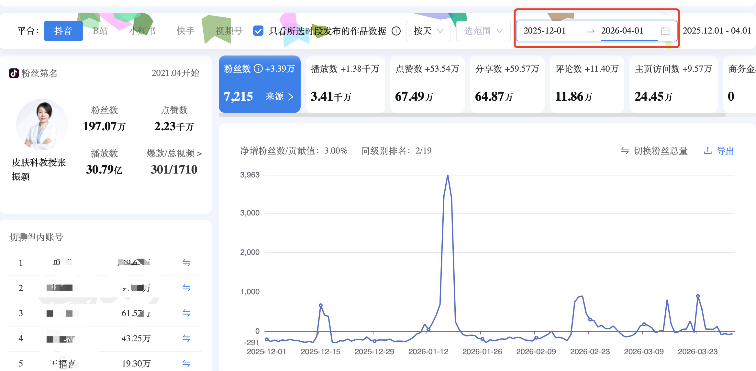 | 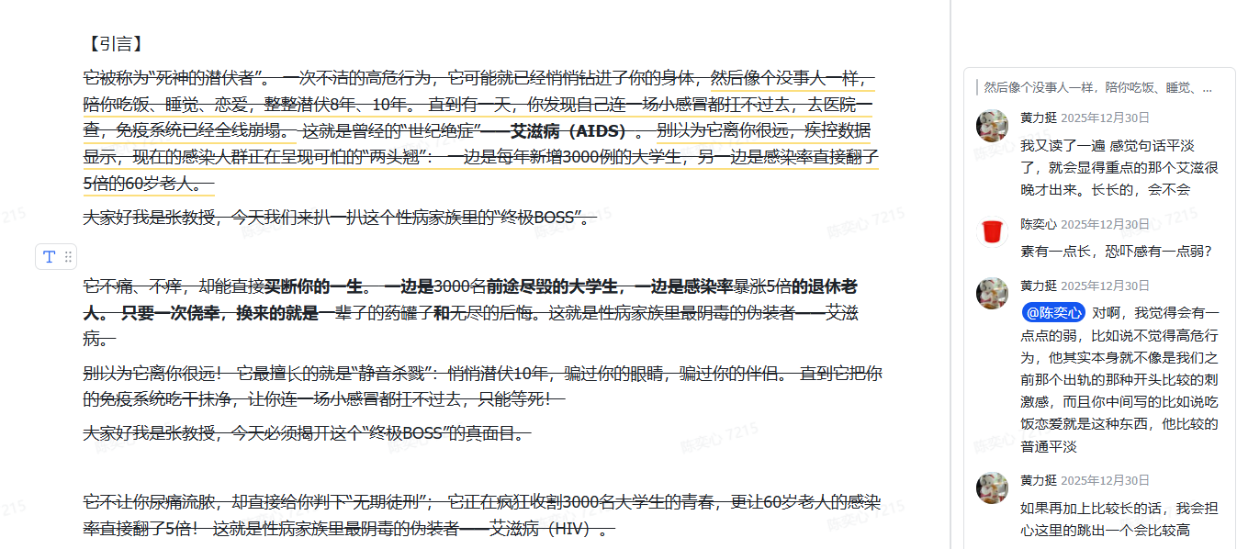

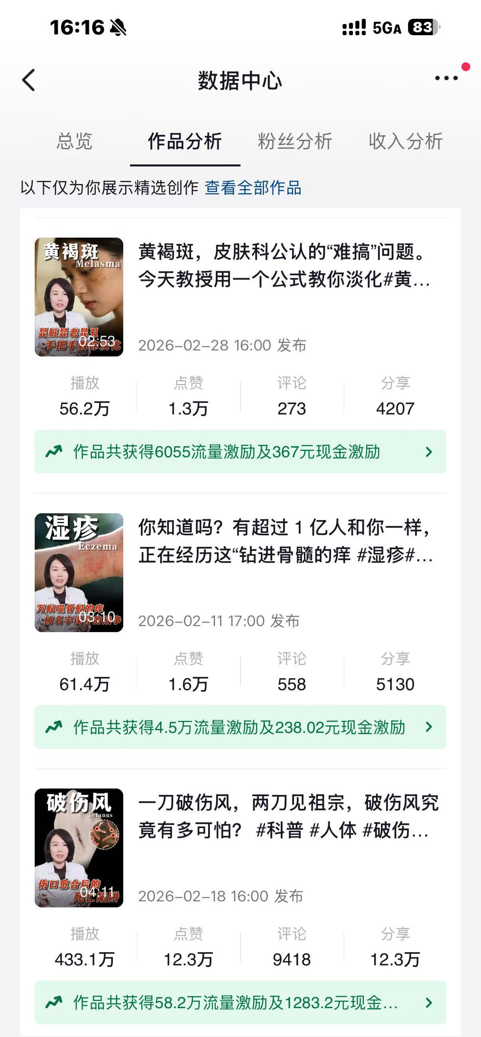 | 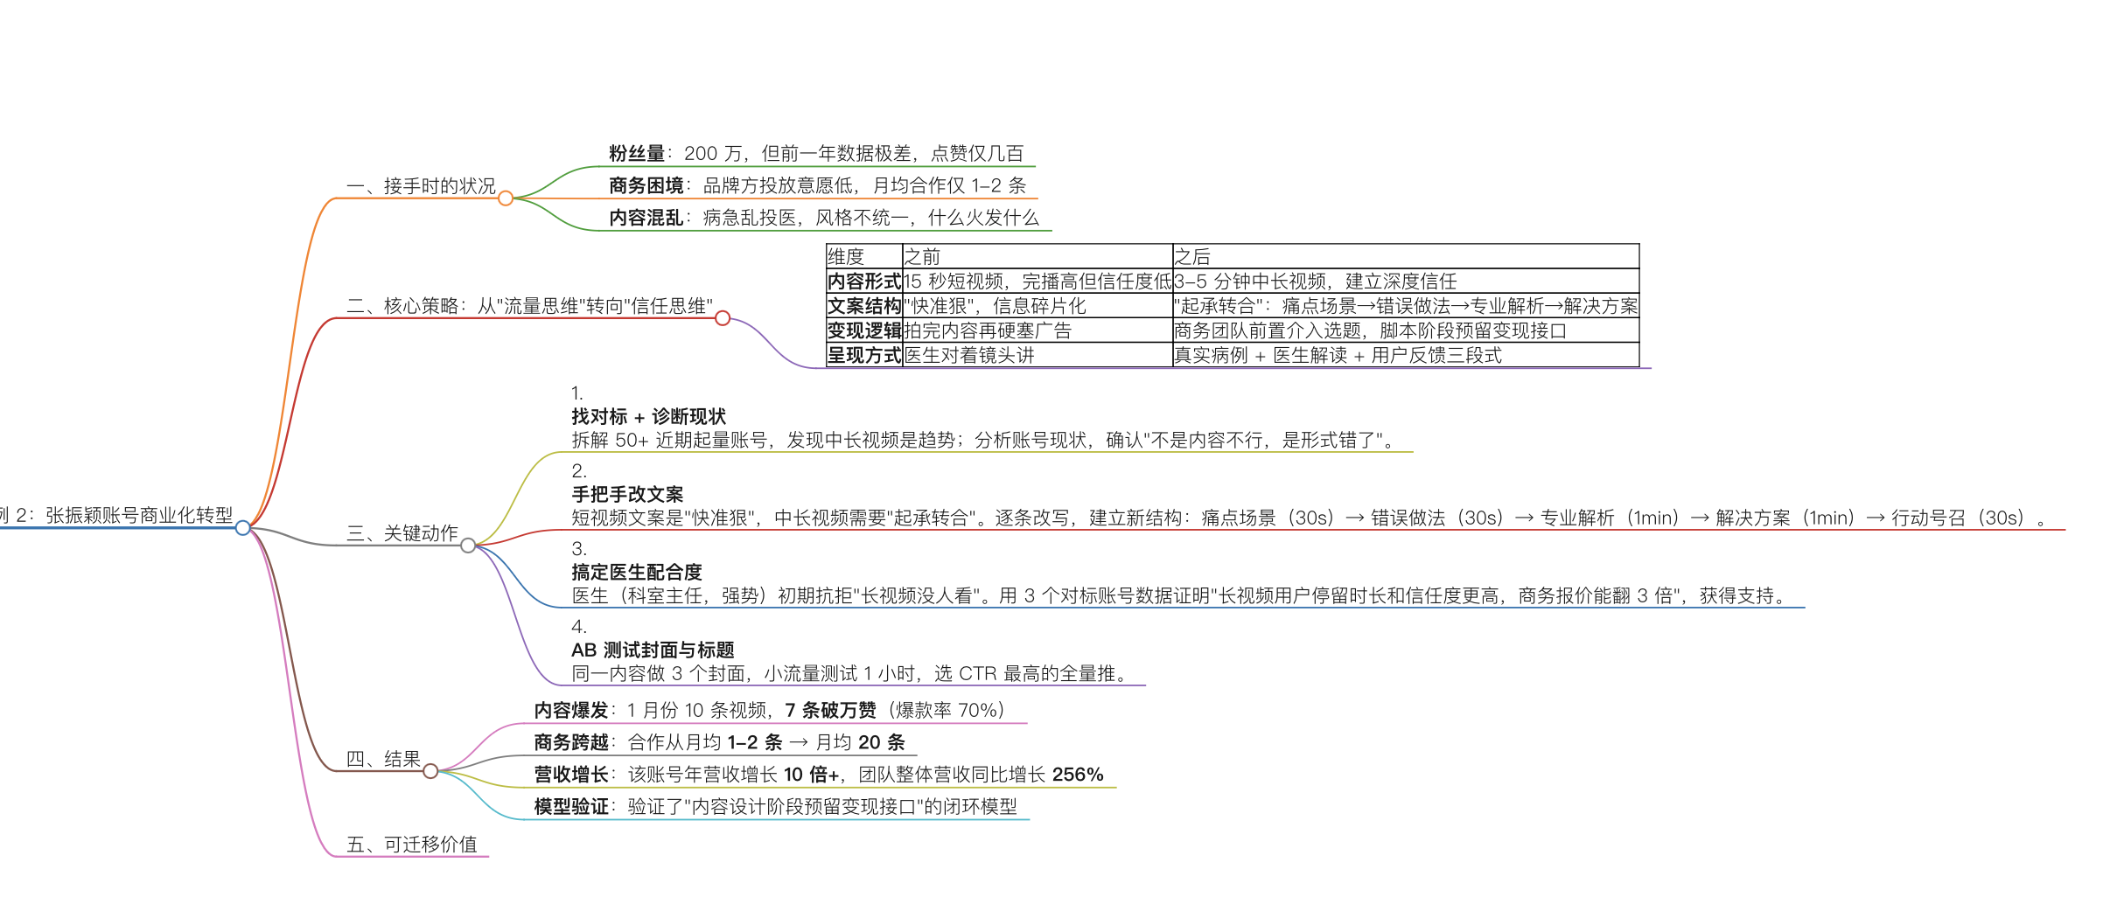

Part 3 跨平台增长点：小红书0-1启动
核心逻辑：主账号模型跑通后 ，横向复制寻找增量。同一内容公式 ，调整信任建 立方式适配新平台。
平台适配策略
抖音：强钩子、高密度、快节奏 ，靠冲突和节奏抓用户
小红书：精致封面、关键词标题、利他性开头 ，靠审美和细节建 立信任
验证结果
陈史宏单账号3个月涨粉50万 https://xhslink.cn/o/7OLDoFmOKih
成功孵化4个垂类IP小红书账号，实现从0到1冷启动 组内80%账号实现破冰（全都是从0到1破万粉丝）
矩阵小号批量复制：同一公式 ，替换病种和专家人设 ，多个小号 快速产出爆款
可迁移价值
小红书被称为"女生自己的百度"，搜索权重高。已验证的冷启动模型 可直接复用于美妆护肤品牌的小红书种草体系。

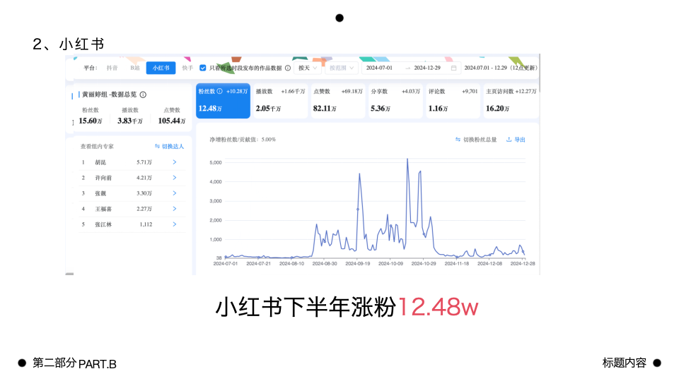 | 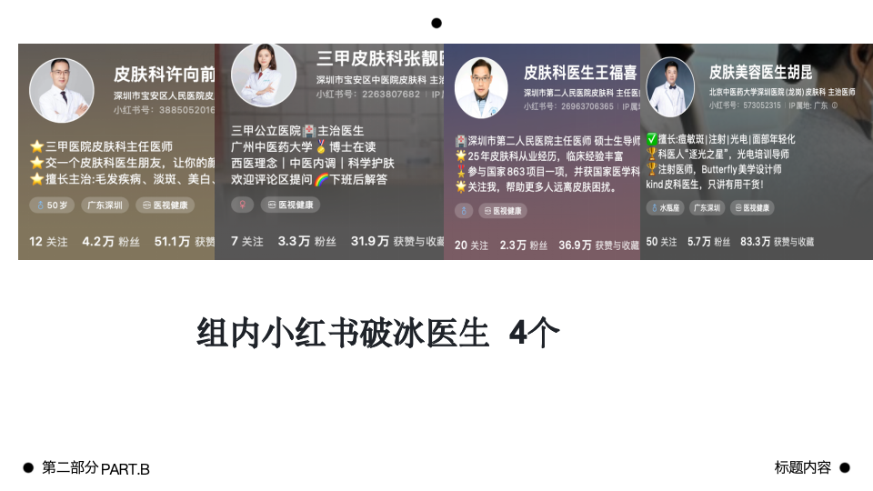 | 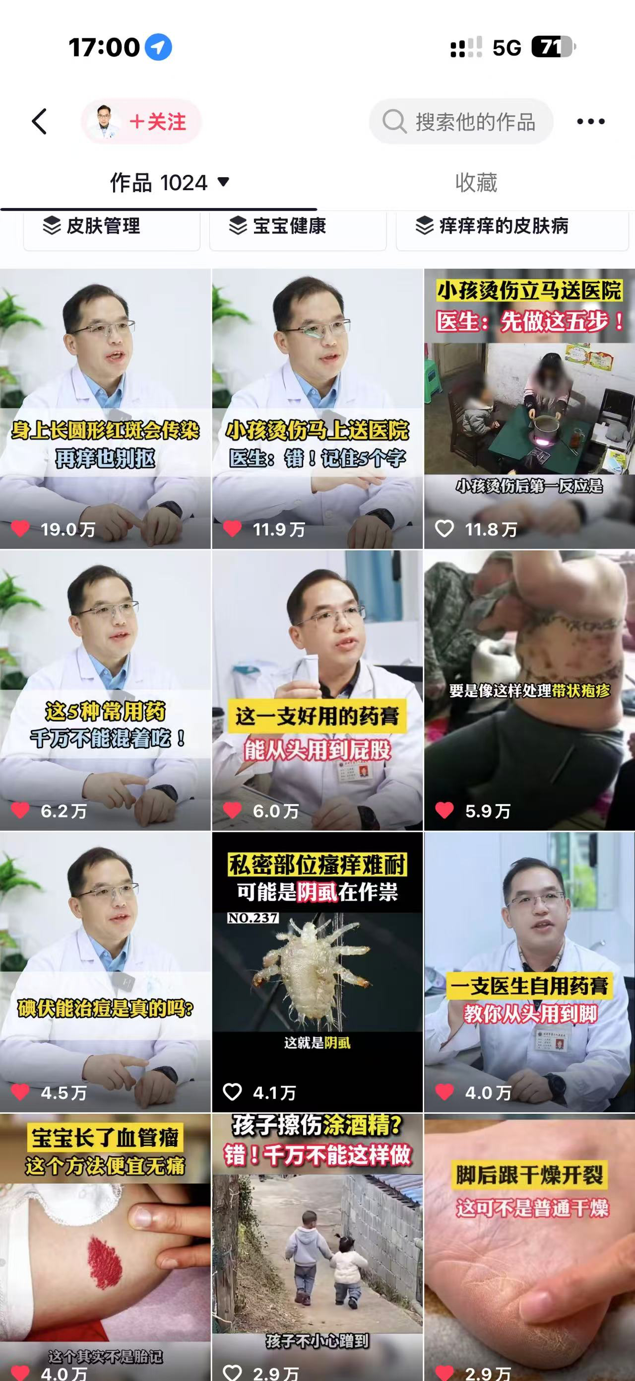 | 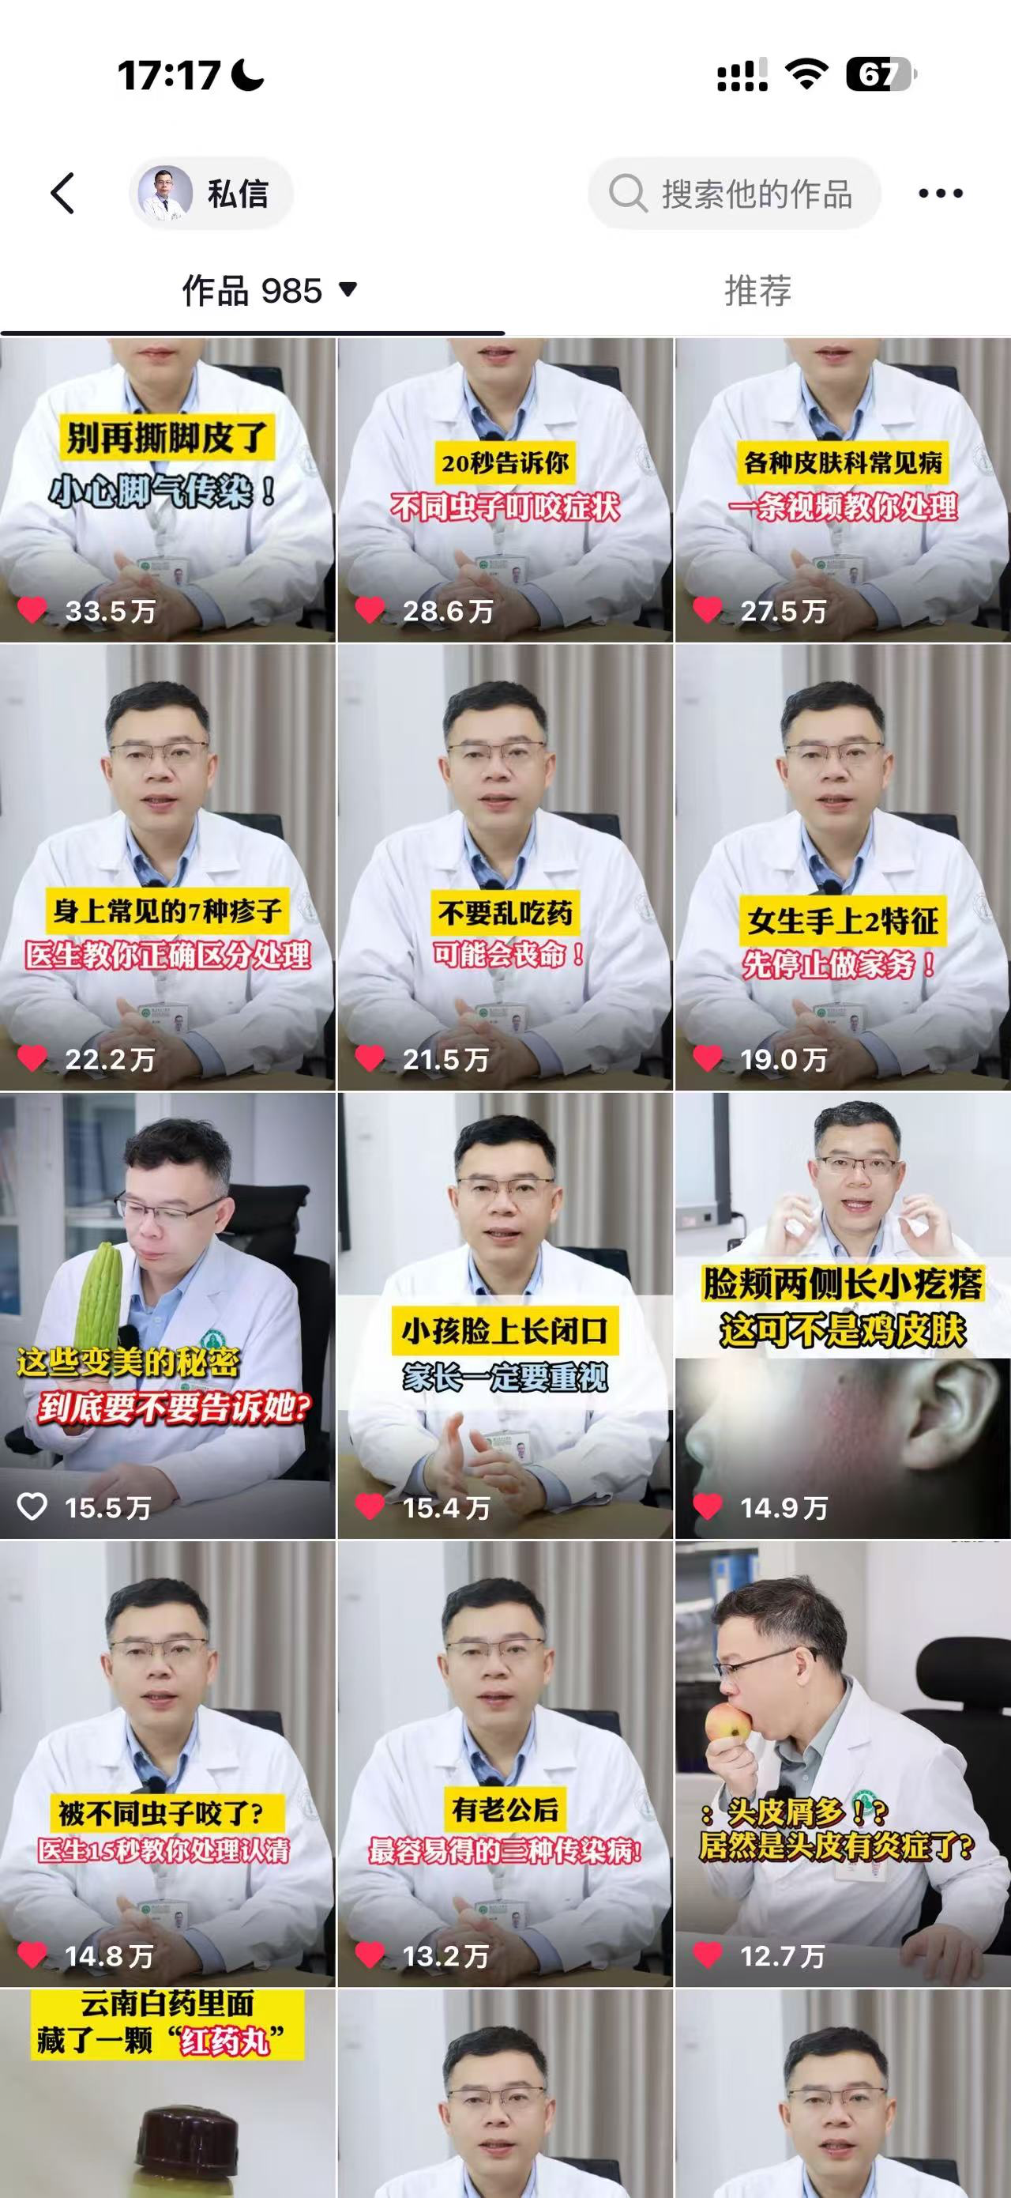

Part 4 AI赋能与品牌跨界合作
AI内容生产管线

文案端：熟练运用GPT、DeepSeek及Chatbox等工具，建立并迭代行业专属的“爆款文案公式”。通过将历史爆款内容输入模型进行逆向拆解，提炼出高转化的内容框架与话题切入点，实现文案初稿的高效生成与口语化润色，日常文案产出效率提升约40%。
视觉端：采用即梦、豆包、libtv等AI工具生成科普配图与场景素材，降低实拍成本，提升内容更新频率
数据端：利用AI进行评论区情感分析与爆款元素提取 ，反哺于后续的选题策划和内容优化。

品牌跨界合作
C咖新品发布会 ：主导医生IP专家站台内容逻辑 ，协调品牌方与IP 专业背书内容共创
护发品牌直播：独立撰写专家采访Q&A大纲 ，把控直播内容节奏 与专业调性 ，助力品牌信任种草

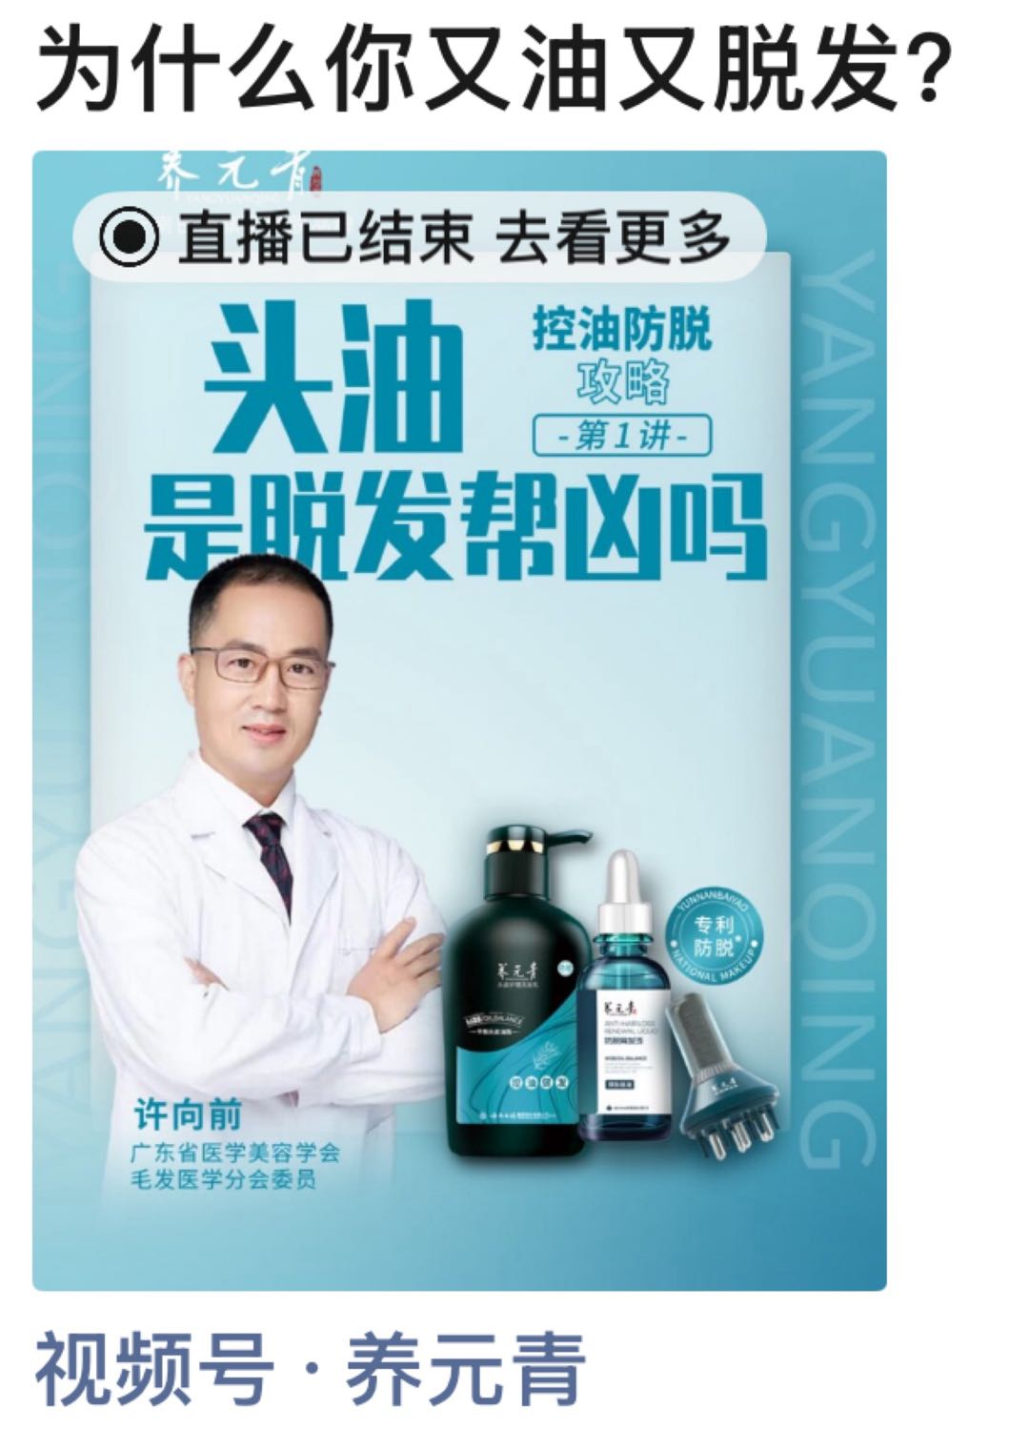 | 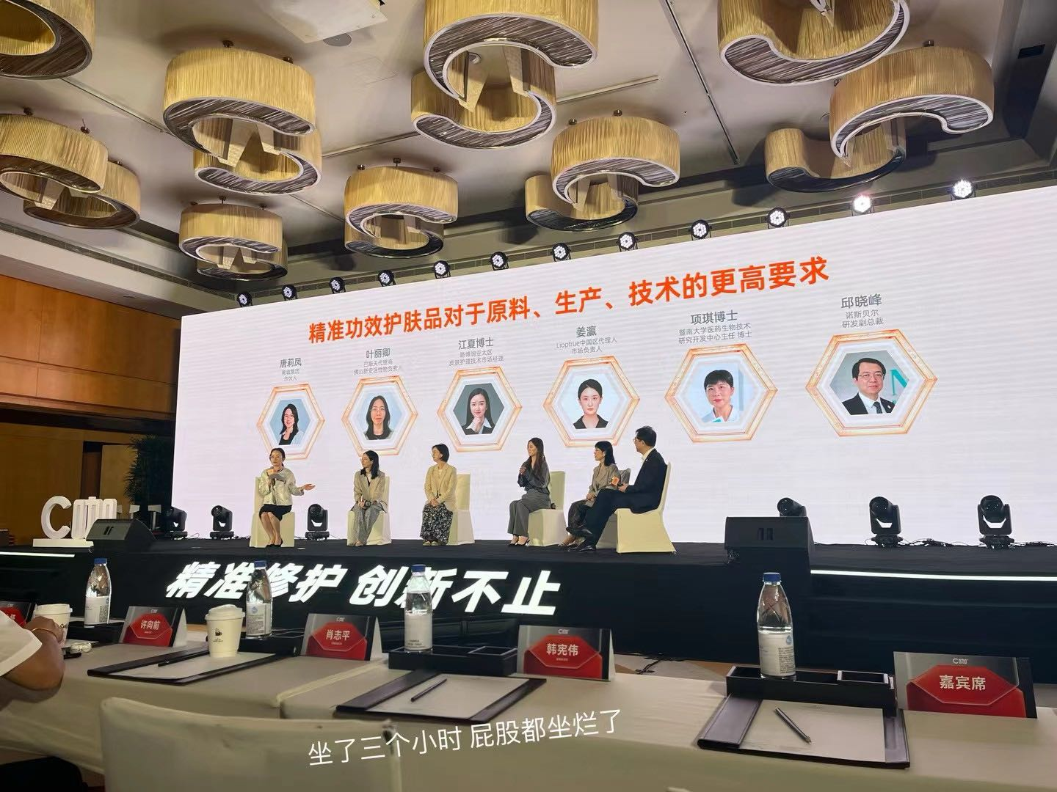

Part 5 团队管理：从2人到11人
团队成长时间线
时间 | 团队规模 | 关键事件
2021.09 | 1人 | 个人执行，深耕内容一线
2022.07 | 2人 | 晋升组长，开始带教新人
2023 | 7人 | 账号增至4个，建立标准化流程
2024-2026 | 11人 | 推行导师制，实现管理者外出期间团队自运转

核心管理数据
• 管理幅度增长：450%（2人 → 11人）负责6个百万级IP
• 新人上手周期：缩短 50%（设计三阶段带教SOP）
• 周会效率：2小时 → 40分钟，决议执行率 60% → 90%
• 人才培养：3人获公司优秀员工，均可独立负责百万级IP
• 团队韧性：2024年行业低谷期，数据下滑20% → 3个月后回升至120%

团队赋能
获公司内部认证内训师资质，荣获年度优秀讲师;参与领导力管理班、骨干精英班;牵头多场业务分享会，赋能跨部门同事。
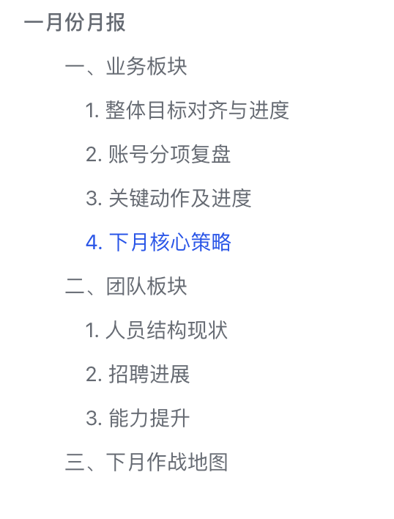  月报模版 | 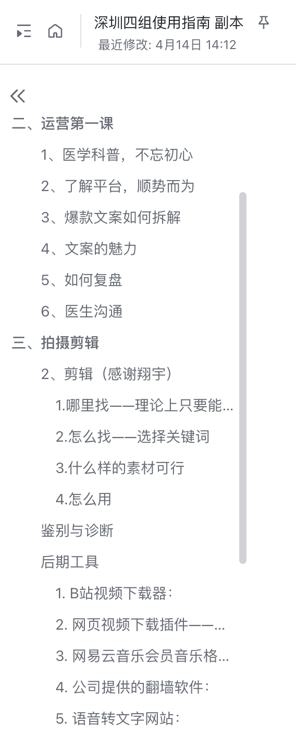  组内运营sop | 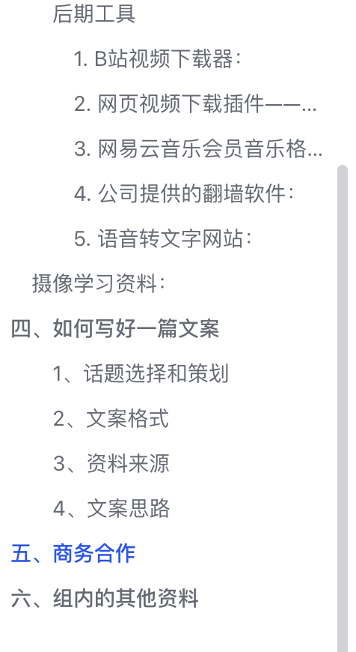

Part6 部分可复用的文档
1、爆款分析
2、数据分析思路
3、如何0-1起一个账号
4、管理思路
5、怎么写文案
6、如何培养出一名优秀运营
7、周会/月报模板

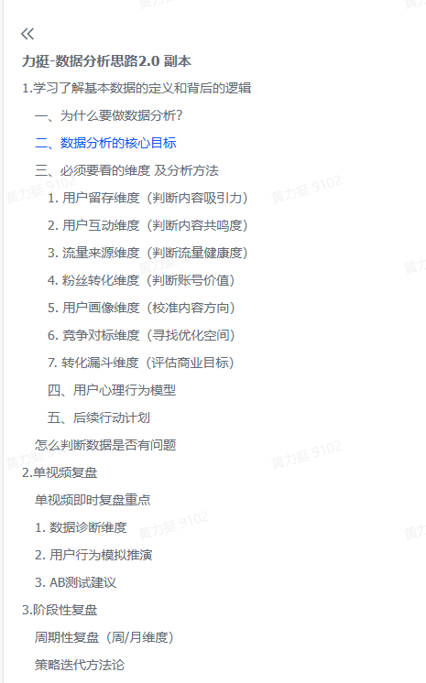 | 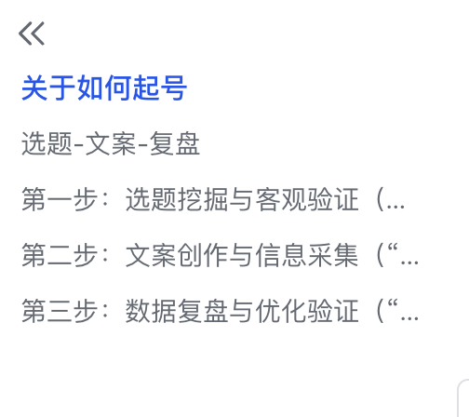 | 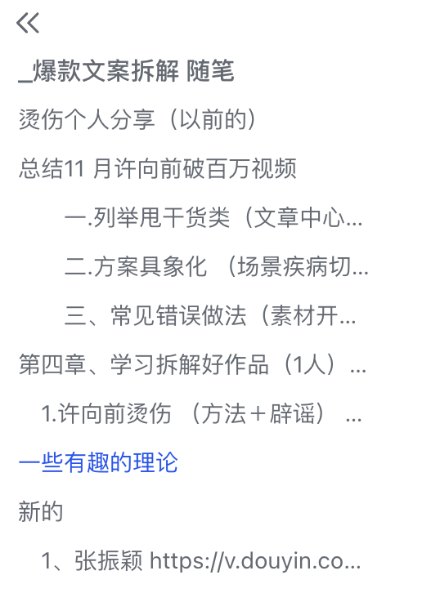 | 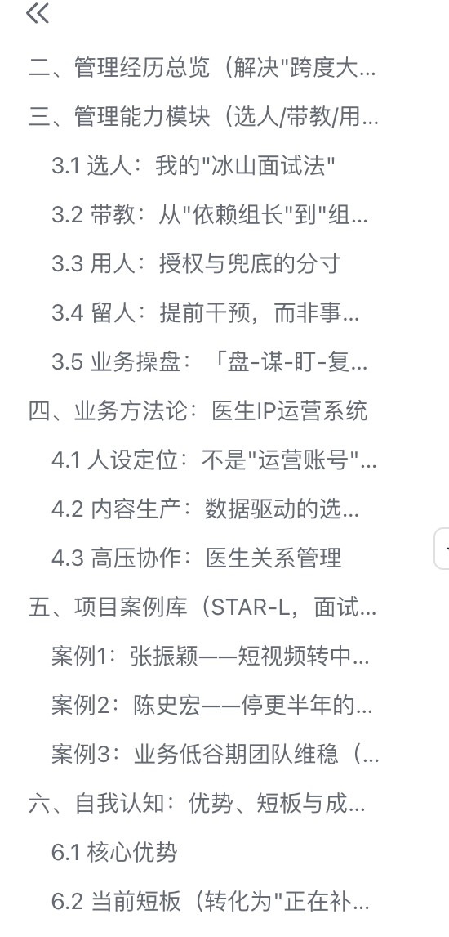
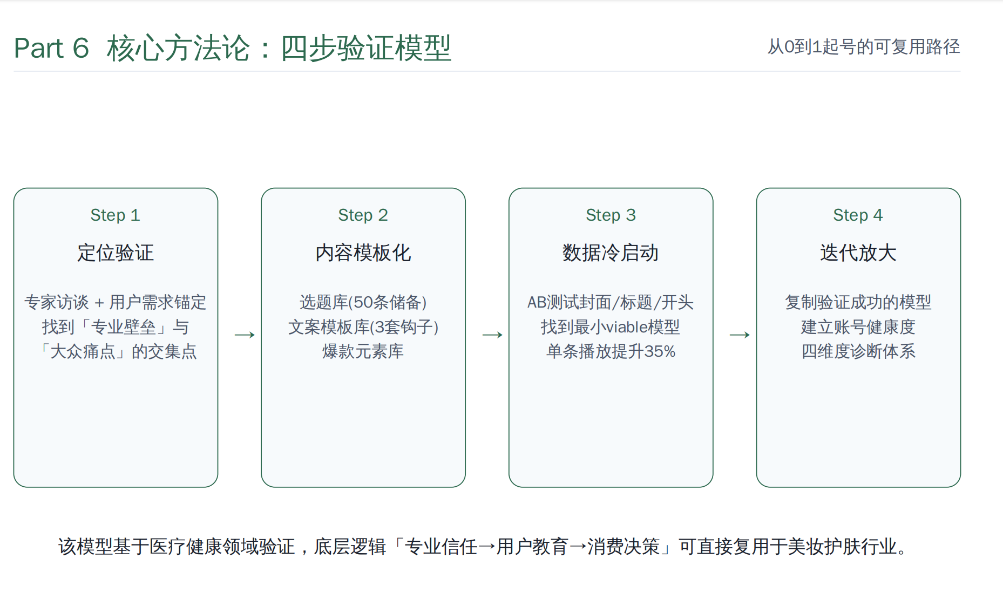

感谢阅读
期待与您探讨内容运营与团队管理的更多可能性
电话：181-2422-9102 | 邮箱：1720142065@qq.com

